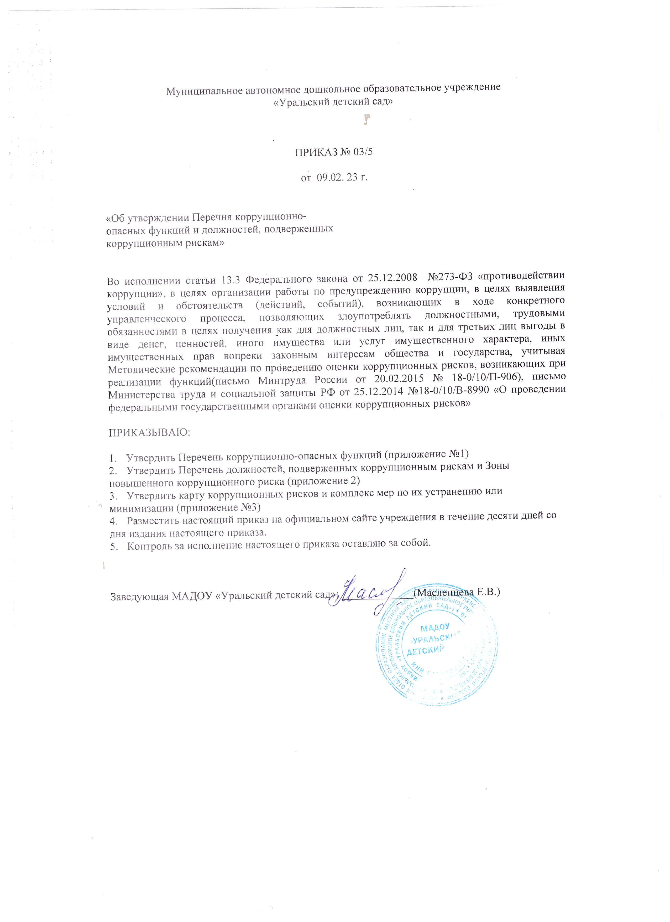

Приложение 1
к приказу Учреждения
от 09.02.2023 № 03/5____

Перечень коррупционно-опасных функций,
выполняемых в МАДОУ «Уральский детский сад»
(наименование учреждения)

Административно-управленческая деятельность:
Организация и руководство деятельностью ОУ.
Работа со служебной информацией, в т.ч. с персональными данными работников.
Работа с обращениями юридических и физических лиц.
Составление, заполнение документов, справок, отчетности.
Взаимодействие с должностными лицами в органах власти и управления, правоохранительными органами и другими организациями.
Осуществление приема на работу, перевода на другую должность, расстановка кадров.
Обеспечение сохранности материальных ценностей Учреждения.

Финансово-хозяйственная деятельность (управление и распоряжение имуществом, финансовыми и материальными ресурсами):
Организация и осуществление закупок товаров, работ, услуг для обеспечения нужд Учреждения.

Управление муниципальным имуществом, в т.н.:
Хранение и распределение материально-технических ресурсов.
Планирование финансово-хозяйственной деятельности и освоение бюджетных средств.
Формирование фонда оплаты труда, оплата труда и осуществление выплат компенсационного и стимулирующего характера в пределах своей компетенции.

Осуществление контрольных функций:
Контроль:
за использованием бюджетных средств;
за организацией работы по охране труда;
за соблюдением трудового законодательства и трудовой дисциплины;
за соблюдением бюджетной, финансовой дисциплины.

Приложение 2
к приказу Учреждения
от _09.02.2023_ №_03/5___

Перечень должностей,
замещение которых связано с коррупционными рисками
в МАДОУ «Уральский детский сад»
(наименование учреждения)

1. Административноуправленческий персонал: | Заведующий  Заведующий хозяйством
2. Прочие специалисты: | воспитатели

Зоны повышенного коррупционного риска

№ | Зоны повышенного коррупционного риска | Описание зоны повышенного коррупционного риска
1 | Организация производственной деятельности | - использование своих служебных полномочий при решении личных вопросов, связанных с удовлетворением материальных потребностей должностного лица либо его родственников;  - использование в личных или групповых интересах информации, полученной при выполнении служебных обязанностей, если такая информация не подлежит официальному распространению
2 | Распоряжение финансовыми и материальными ресурсами | - планирование и использование плана финансово-хозяйственной деятельности;  - формирование фонда оплаты труда, распределение выплат стимулирующего характера;  - нецелевое использование бюджетных средств;  - неэффективное использование имущества;  - распоряжение имуществом без соблюдения соответствующей процедуры, предусмотренной законодательством
3 | Привлечение дополнительных источников финансирования и материальных средств в виде благотворительности, спонсорской помощи, пожертвование для осуществления уставной деятельности | - непрозрачность процесса привлечения дополнительных источников финансирования и материальных средств (неинформированность родителей (законных представителей) о добровольности таких взносов, возможности отзыва от внесения пожертвований, отсутствие публичной и общедоступной отчетности о расходовании полученных средств);  - использование служебных полномочий при привлечении дополнительных источников финансирования и материальных средств (в виде давления на родителей со стороны детского сада, членов родительского комитета)
4 | Размещение заказов на поставку товаров, выполнение работ и оказание услуг | - отказ от проведения мониторинга цен на товары и услуги;  -предоставление заведомо ложных сведений о проведении мониторинга цен на товары и услуги;  -размещение заказов ответственным лицом на поставку товаров и оказание услуг из ограниченного числа поставщиков именно в той организации, руководителем отдела продаж которой является его родственник
5 | Регистрация имущества и ведение баз данных имущества | - несвоевременная постановка на регистрационный учет имущества;  -умышленно досрочное списание материальных средств и расходных материалов с регистрационного учета;  --отсутствие регулярного контроля наличия и сохранности имущества
6 | Принятие на работу сотрудника | - предоставление не предусмотренных законом преимуществ (протекционизм, семейственность) для поступления на работу
7 | Взаимоотношения с трудовым коллективом | -возможность оказания давления на работников;  -предоставление отдельным работникам покровительства, возможности карьерного роста по признакам родства, личной преданности, приятельских отношений;  -демонстративное приближение к руководству детского сада любимцев, делегирование им полномочий, не соответствующих статусу;  -возможность приема на работу родственников, членов семей для выполнения в рамках детского сада исполнительно-распорядительных и административно-хозяйственных функций;
8 | Обращение юридических, физических лиц | - требование от физических и юридических лиц информации, предоставление которой не предусмотрено действующим законодательством;  -нарушение установленного порядка рассмотрения обращений граждан, организаций
9 | Взаимоотношения с вышестояшими должностными лицами | -дарение подарков и оказание не служебных услуг вышестоящими должностными лицами, за исключением символических знаков внимания, протокольных мероприятий
10 | Составление, заполнение документов, справок, отчетности | - искажение, сокрытие или предоставление заведомо ложных сведений в отчетных документах, справках гражданам, являющихся существенным элементом служебной деятельности
11 | Работа со служебной информацией, документами | Попытка несанкционированного доступа к информационным ресурсам
12 | Проведение аттестации педагогических работников | -необъективная оценка деятельности педагогических работников, завышение результатов труда
13 | Оплата труда | -оплата рабочего времени в полном объеме в случае, когда работник фактически отсутствовал на рабочем месте

Приложение 3
к приказу Учреждения
от _09.02.2023_ №_03/5___

Карта коррупционных рисков

№ | Коррупционные риски | Меры по устранению или минимизации коррупционных рисков
1 | Управление государственным имуществом | - предоставление декларации о доходах руководителя образовательного учреждения  - размещение на сайте образовательного учреждения нормативно-правовых, инструктивно-методических и иных материалов
2 | Подготовка и принятие решений о распределении бюджетных средств | - составление обоснованного плана финансово-хозяйственной деятельности образовательного учреждения и целевое использование бюджетных средств;  -контроль законности формирования и расходования внебюджетных средств;  -комиссионный контроль распределения стимулирующей части фонда оплаты труда
3 | Осуществление закупок для нужд образовательного учреждения | - создание комиссии по закупкам в рамках требований законодательства;  -систематический контроль за деятельностью комиссии по закупкам;  -ежеквартальный отчет комиссии по закупкам
4 | Финансово-хозяйственная деятельность образовательного учреждения | -ревизионный контроль со стороны Учредителя;  -создание комиссии по закупкам в рамках требований законодательства;  -своевременное размещение необходимой информации в специализированных электронных базах;  -ежегодный отчет заведующего образовательного учреждения по выполнению Плана ФХД на текущий год
5 | Осуществление постоянно или временно организационно-распорядительных или административно-хозяйственных функций | -установление четкой регламентации способа и сроков совершения действий должностным лицом при осуществлении коррупционно-опасной функции;  -установление дополнительных форм отчетности должностных лиц о результатах принятых решений
6 | Хранение и распределение материально-технических ресурсов | -установление комиссионного распределения материально-технических ресурсов  -комиссионное проведение инвентаризационных действий
7 | Оказание услуг гражданам и организациями | -исключение необходимости личного взаимодействия (общения) должностных лиц с гражданами и организациями  -использования средств видеонаблюдения в местах оказания услуг гражданам и представителям организаций;  - проведение разъяснительной и иной работы для существенного снижения возможностей коррупционного поведения при исполнении коррупционно-опасных функций
8 | Предоставление платных образовательных услуг | -назначение ответственного лица за реализацию платных образовательных услуг;  -оформление договоров;  -ежегодная отчетность руководителя образовательного учреждения по данному направлению деятельности;  -систематическое обновление информации на официальном сайте образовательного учреждения в сети Интернет
9 | Процедура приема, перевода и отчисления воспитанников | - ведение регистрации заявлений родителей (законных представителей) воспитанников;  -обеспечение «прозрачности» приема воспитанников;  -предоставление необходимой информации по наполняемости групп
10 | Подготовка и согласование наградных документов на присвоение работникам образовательного учреждения государственных и ведомственных наград | - обсуждение профессиональной и трудовой деятельности кандидатов на награждение на общем собрании трудового коллектива
11 | Проведение аттестации педагогических работников на соответствие занимаемой должности | - контроль подготовки и проведения аттестационных процессов педагогов на соответствие требованиям законодательства  -совершенствование механизма отбора должностных лиц для включения в состав комиссий, рабочих групп, принимающих управленческие решения.

